Würth Elektronik im Einsatz für Europas technologische Souveränität

Würth Elektronik beteiligt sich am EU-Vorhaben PROACTIF für zukunftsweisende Drohnen- und Robotik-Lösungen

Niedernhall (Deutschland), 10.10.2025 - Würth Elektronik ist Partner des visionären EU-Projekts PROACTIF, das im Rahmen des Chips Joint Undertaking (Chips JU) gefördert wird. Ziel des internationalen Konsortiums aus 42 Partnern in 13 Ländern ist es, Europas technologische Souveränität bei Elektronikkomponenten und -systemen zu stärken – mit besonderem Fokus auf Drohnen- und Robotik-Lösungen für den zivilen Einsatz.

Im Zentrum stehen die Entwicklung hochmoderner, sicherer und umweltfreundlicher unbemannter Fahrzeugsysteme (UxV), die kritische Infrastrukturen schützen und neue Möglichkeiten für Notfalleinsätze eröffnen. Schwerpunkte sind Interoperabilität, Autonomie und schnelle Einsatzfähigkeit.

Würth Elektronik bringt seine Expertise in der Leiterplattentechnologie ein und wird gemeinsam mit Partnern intelligente Drohnensysteme für Rettungs- und Katastrophenszenarien mitgestalten. Die mit modernster Sensorik und Radartechnik ausgestatteten autonomen Fluggeräte können in Echtzeit Temperaturverläufe, Glutnester oder Personen in Gefahr erfassen – auch in unzugänglichem Gelände. So entsteht ein präzises Lagebild, das Einsatzkräfte bei der schnellen und gezielten Koordination von Lösch- und Rettungsmaßnahmen unterstützt.

Ein wesentlicher Beitrag von Würth Elektronik liegt in der Entwicklung miniaturisierter, hochfrequenztauglicher Leiterplatten mit integrierten Komponenten, die auch unter extremen Bedingungen höchste Leistungsfähigkeit bieten. Durch innovative Materialien, flexible Designs und präzise Signalführung entstehen Lösungen, die neue Maßstäbe in Zuverlässigkeit und Effizienz setzen.

Mit PROACTIF wird durch den Einsatz intelligenter, vernetzter Technologien ein bedeutender Beitrag zur zivilen Sicherheit und Katastrophenbewältigung in Europa geleistet.

Über PROACTIF

PROACTIF ist ein visionäres europäisches Forschungsprojekt zur Entwicklung unbemannter Fahrzeugsysteme für den zivilen Bereich. Das auf drei Jahre ausgelegte Projekt startete im Juni 2025 und hat ein Projektvolumen von 41,8 Mio. € mit einer Gesamtfördersumme (EU und Mitgliedsstaaten) von 27,2 Mio. €.

PROACTIF vereint 42 führende europäische Technologieunternehmen aus 13 Ländern, um die Bewältigung von Notfallsituationen und kritischer Infrastruktur neu zu definieren. Verbundkoordinator ist Fraunhofer-Institut für Zuverlässigkeit und Mikrointegration IZM, Berlin.

Förderhinweis  
Funded by the European Union’s Chips Joint Undertaking.  
Gefördert durch das Bundesministerium für Forschung, Technologie und Raumfahrt.

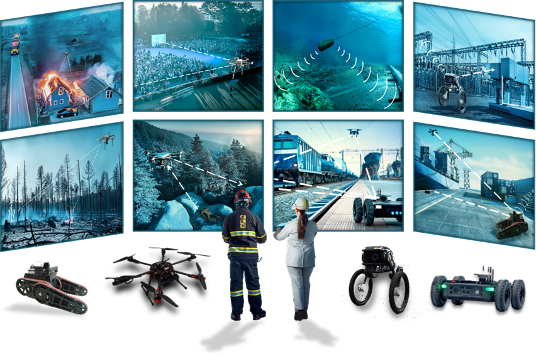

Bild 1: Einsatzbereiche von unbemannten Fahrzeugsystemen (UxV) zum Schutz von kritischer Infrastruktur. (Quelle: PROACTIF)

*Über Würth Elektronik Circuit Board Technology*

*1971 gegründet, ist Würth Elektronik Circuit Board Technology heute einer der führenden Leiterplattenhersteller in Europa, mit nationalen wie internationalen Vertriebsteams, 4.000 Kunden und einem Jahresumsatz im dreistelligen Millionenbereich.*

*Produziert wird sowohl an deutschen Standorten als auch mit qualifizierten Partnern in Asien. Ob Basic- oder High-End-Technologien, erfüllt werden kundenspezifische Anforderungen von Prototypen und Mustern über mittlere bis zu großen Serien. Mit der Entwicklung innovativer Produkttechnologien qualifiziert sich das Unternehmen als Vorreiter am Markt.*

*Die Expertinnen und Experten aus den unterschiedlichsten Unternehmensbereichen sorgen für intensive Beratung und Unterstützung, von der ersten Idee bis zum fertigen Produkt und darüber hinaus. Für den Einzelunternehmer wie den Großkonzern versteht sich Würth Elektronik Circuit Board Technology als verlässlicher Partner. Abgerundet wird das umfassende Portfolio durch den* [*Onlineshop*](https://www.wedirekt.com/de-de/)*, über den Leiterplatten rund um die Uhr bestellt werden können.*

*Würth Elektronik. More than you expect!*

*Mehr Informationen unter* [*https://www.we-online.com/pcb*](https://www.we-online.com/pcb)

*Social Media:*

[*https://www.we-online.com/youtube*](https://www.we-online.com/youtube)

[*https://www.linkedin.com/company/wuerth-elektronik-group*](https://www.linkedin.com/company/wuerth-elektronik-group)

[*https://www.instagram.com/we_group/*](https://www.instagram.com/we_group/)